**Методическое пособие**

**«Лэпбук по развитию речи «Играем-тренируем язычок»**

«Лэпбук «Играем-тренируем язычок» - это функциональная, интерактивная папка, информация в которой представлена в виде открывающихся окошек, красочных разворачивающихся конвертов и прочих интересных деталей. Основа лэпбука постоянно дополняется и совершенствуется, что призвано привлечь интерес ребенка к самой папке. С другой стороны, это прекрасный способ подать детям всю имеющуюся информацию в доступной форме, способ закрепить определенную тему с малышами, провести исследовательскую работу, в процессе которой ребенок участвует в поиске, анализе и сортировке информации. Лэпбук хорошо подойдет для занятий в группах, где одновременно обучаются дети разных возрастов. Можно выбрать задания под силу каждому: для малышей – кармашки с карточками, иллюстрациями, а старшим детям – задания, подразумевающие умение сопоставлять, анализировать, делать выводы. Создание лэпбука является одним из видов совместной деятельности взрослого и детей, формой представления итогов проекта или закрепления и повторения материала тематической направленности.

Лэпбук имеет обучающее, познавательное и воспитательное значение, так как развивает речь, память, мышление, мелкую моторику, творческие способности ребёнка, все, что помогает расти и развиваться.

Актуальность:

Проблема развития речи является одной из актуальнейших в настоящее время, так как данные статистики свидетельствуют о постоянном увеличении количества детей, имеющих различные нарушения речи. Работая с такими детьми, специалисты нередко отмечают отсутствие мотивации у детей, снижение познавательной активности и это заставляет нас, педагогов, использовать в своей работе не только традиционные, но и современные, более актуальные способы обучения наших воспитанников. Данное пособие предназначено для детей среднего и старшего дошкольного возраста, а также может использоваться для систематизации знаний и развития речи детей общеразвивающих групп. Может использоваться как в индивидуальной работе, так и в работе с небольшой подгруппой детей.

**Цель:**

расширение запаса знаний и представлений об окружающем мире и формирование правильной речи детей.

**Задачи:**

Образовательные:

- формирование познавательной активности детей;

- формирование правильного произношения звуков русского языка;

- формирование правильного речевого выдоха у детей;

- пополнение активного и пассивного словаря детей.

Развивающие:

- развитие мелкой моторики рук детей;

- развитие артикуляционной моторики детей;

- развитие логического мышления, памяти, внимания;

- способствование развития коммуникативных навыков;

- развитие связной речи детей.

Воспитательные:

- воспитание у детей моральных качеств личности: доброжелательности, отзывчивости, умения сопереживать, умения общаться с детьми и взрослыми;

- воспитание у дошкольников основ экологической культуры.

**Описание лэпбука:**

Лэпбук представляет собой папку, состоящую из 7 страниц. В него включены дидактические игры, игровые упражнения, картотеки, которые размещаются в отдельных кармашках.

В него входит 14 познавательно - развивающих заданий:

«Закончи предложение»

«Расскажи о времени года, об одежде, о животном»

«Игры со словами»;

«Составь предложение»;

«Найди звук»;

«Составь рассказ по серии картинок»;

Картотека «Артикуляционная гимнастика»;

Подборка скороговорок;

Подборка чистоговорок;

Подборка загадок;

Подборка мнемотаблиц по сказкам;

Д/И «Подскажи словечко»

«Составь рассказ»

«Словесные игры»

**Содержание 1 страницы:**

***Дидактическая игра «Закончи предложение».***

Цели: учить дополнять предложения словом противоположного значения, развивать внимание.

Ход игры: Воспитатель начинает предложение, а дети его заканчивают.

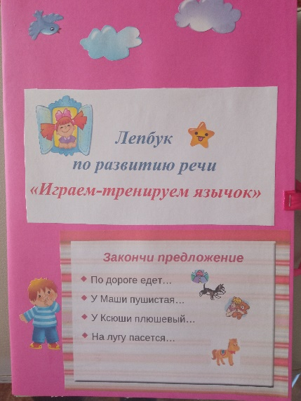

**Содержание 2 страницы:**

***«Расскажи о времени года»***

Задачи:

- закрепление знаний детей о признаках времени года;

- формирование грамматически правильной речи дошкольников;

- развитие внимания, зрительной памяти, разговорной речи детей;

- воспитание у детей основ экологической культуры.

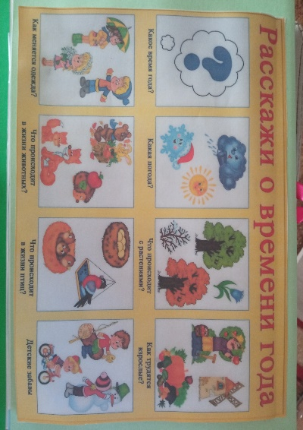

**Содержание 3 страницы:**

***Подборка скороговорок***

Задачи:

- развитие у детей фонематического слуха, речевого дыхания;

- развитие артикуляционной моторики детей;

- закрепление правильного произношения звуков и слов;

- развитие связной речи дошкольников.

***Подборка чистоговорок***

Задачи:

- развитие у детей фонематического слуха, речевого дыхания;

- закрепление правильного произношения звуков и слов;

- развитие артикуляционной моторики детей;

- развитие связной речи дошкольников.

***Подборка загадок***

Задачи:

- развитие мыслительных операций;

- формирование грамматически правильной речи дошкольников;

- развитие разговорной речи детей.

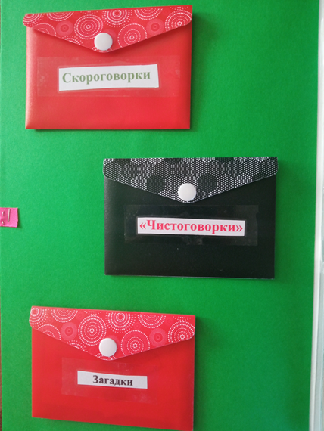

**Содержание 4 страницы:**

***Подборка мнемотаблиц по р. н. сказкам***

Задачи:

- обучение детей связному последовательному рассказу с наглядной основой в виде графических схем, отражающих последовательность событий;

- развитие мыслительных операций;

- формирование грамматически правильной речи дошкольников;

- развитие разговорной речи детей.

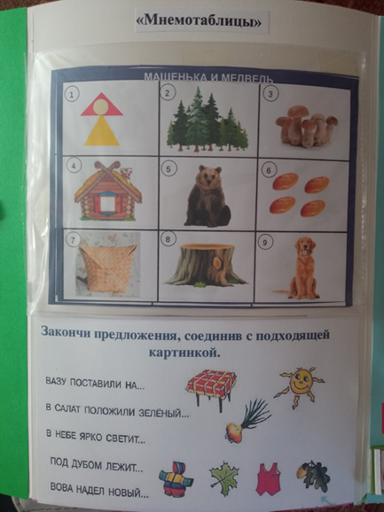

**Содержание 5 страницы:**

***«Составь рассказ по серии картинок»***

Задачи:

- обучение связному последовательному рассказу с наглядной основой в виде карточек, отражающих последовательность событий;

- развитие мыслительных операций;

***Артикуляционная гимнастика***

Задачи:

- выработка правильных движений и определённых положений артикуляционных органов, необходимых для правильного произношения звуков.

***«Игры со словами»***

Задачи:

- формирование самостоятельности мышления;

- развитие у детей фонематического слуха;

- развитие умения анализировать слова;

- развитие разговорной речи детей;

- формирование активного словаря дошкольников.

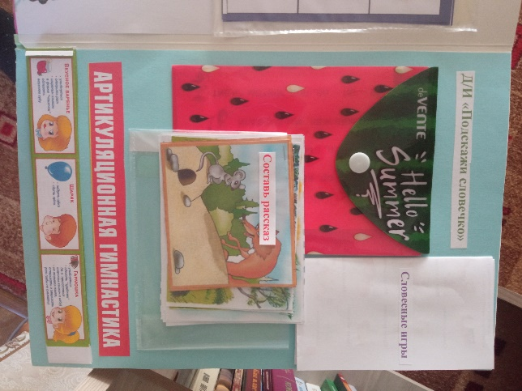

**Содержание 6 страницы:**

***«Составь предложение»***

Задачи:

- развитие мыслительных операций;

- формирование грамматически правильной речи дошкольников;

- развитие разговорной речи детей.

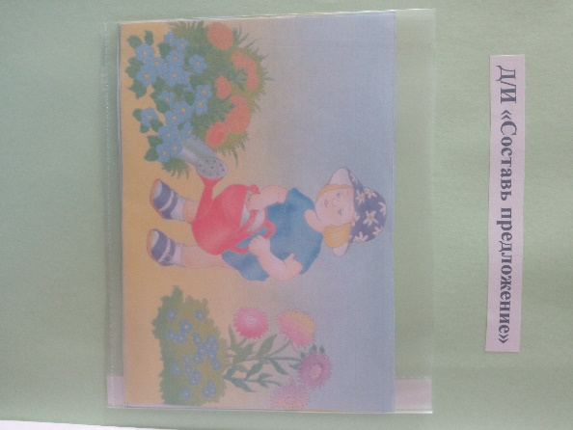

**Содержание 7 страницы:**

***«Найди звук»***

Задачи:

- упражнение детей в умении находить заданный звук в словах;

- развитие фонематического слуха;

- формирование активного словаря дошкольников.

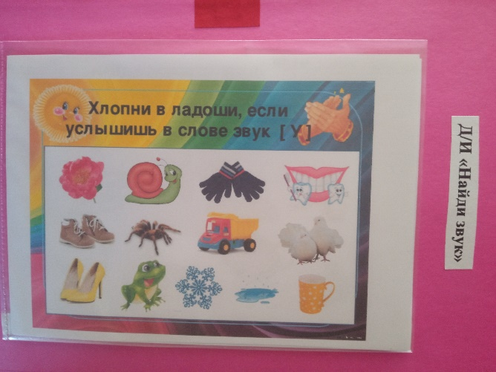

Лэпбук «Играем-тренируем язычок» стал незаменим в нашей работе. Он создаёт отличную мотивацию у детей к занятиям, позволяет педагогу решить сразу множество задач. При этом отпадает необходимость использовать множество различных пособий, которые не всегда удаётся держать под рукой. Лэпбук – замечательный помощник педагогу в работе с детьми.